Amberhavn moestuinvereniging

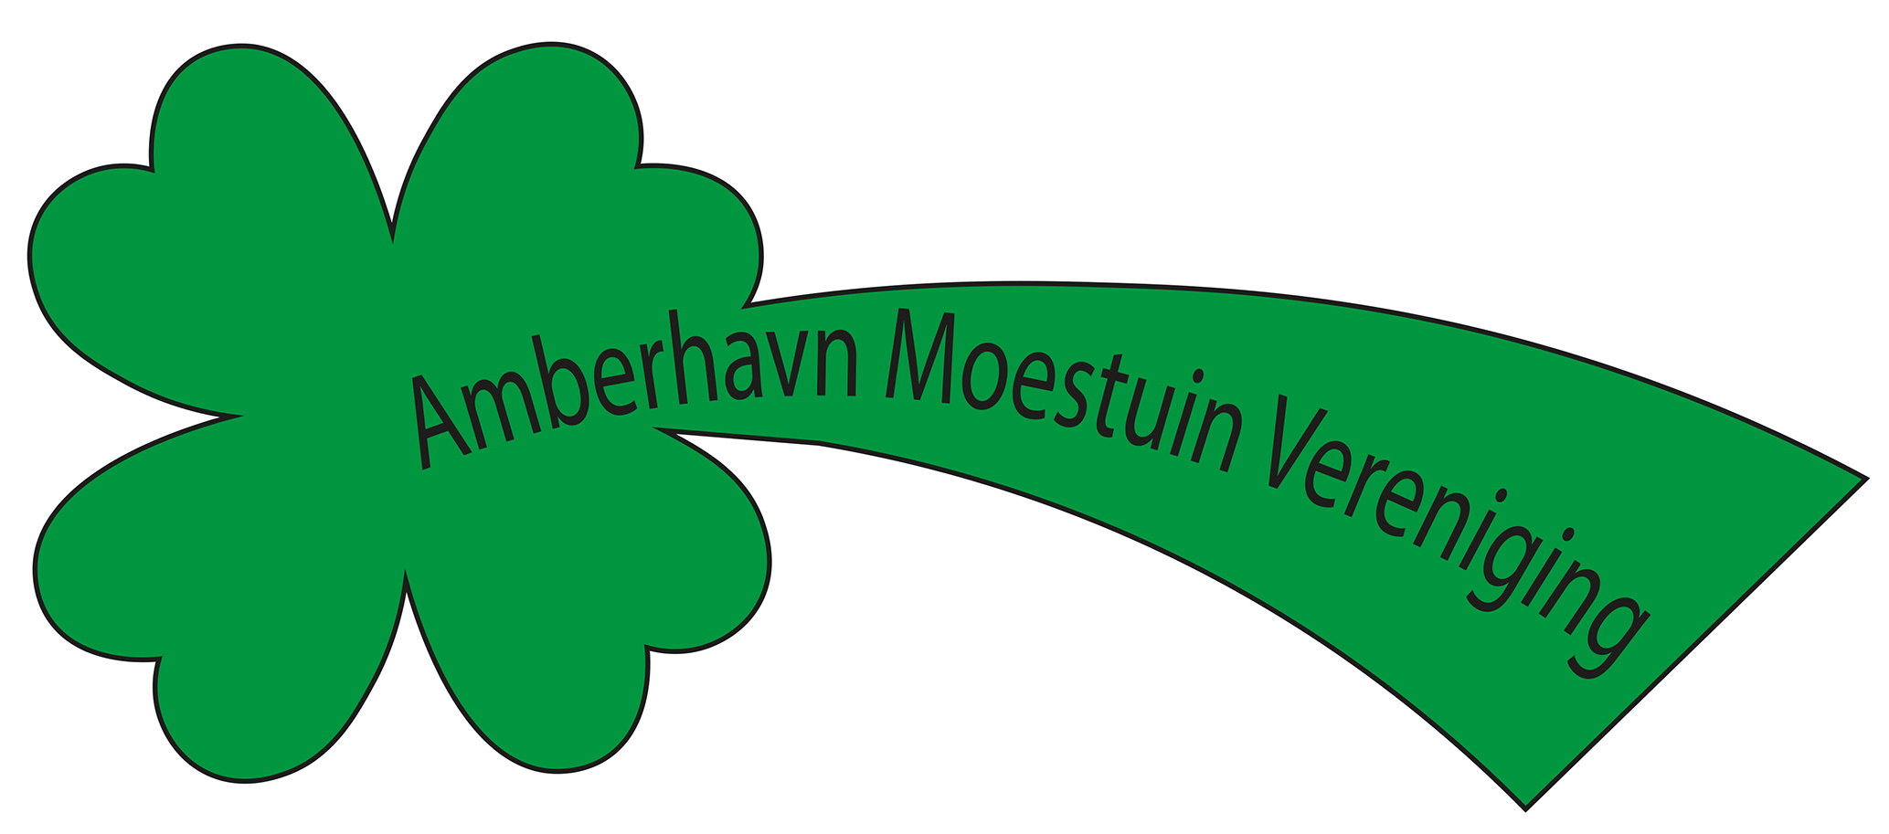

voorronde Alympiade 12 november 2021

Colofon
De Wiskunde Alympiade is een initiatief van het Freudenthal Instituut, Universiteit Utrecht. De Alympiade commissie is verantwoordelijk voor de organisatie van de Alympiade en het vervaardigen van de opdracht. De commissie bestaat uit:
Marcel Daems
Gymnasium Sorghvliet, Den Haag
Eric van Dijk
Lorentz Casimir Lyceum, Eindhoven
Tom Goris
Fontys Lerarenopleiding, Tilburg
Dédé de Haan
Freudenthal Instituut, Utrecht
Senta Haas
Städtisches Gymnasium Hennef, Hennef, Duitsland
Kim Kaspers
Murmellius Gymnasium, Alkmaar
Johan van de Leur
Mathematisch Instituut, Universiteit Utrecht
Ruud Stolwijk
CITO, Arnhem, Vrijeschool Zutphen VO, Zutphen
Monica Wijers
Freudenthal Instituut, Utrecht

Secretariaat:
Mariozee Wintermans
Freudenthal Instituut, Utrecht

Werkwijzer bij de voorronde opdracht van de Wiskunde Alympiade 2020/2021
Deze Wiskunde-Alympiade-opdracht bestaat uit vier (instapintroductie)opdrachten plus een eindopdracht: alle verworven kennis en inzichten uit de eerdere opdrachten kunnen (en moeten) worden toegepast in de eindopdracht.
Algemene adviezen bij het werken aan deze Alympiade-opdracht:
- Bij deze Alympiade-opdracht hoort een (Excel-)bijlage ‘moestuingegevens’.
- Lees eerst de volledige tekst van de opgave door zodat je weet wat jullie allemaal te doen staat.
- Bewaak de tijd die jullie besteden aan de eerste vier opdrachten, neem ruim de tijd voor de eindopdracht, zeker wel 3 uur.
- Als je taken hebt verdeeld, bespreek dan na iedere opdracht de resultaten met elkaar.
- Als je tijdens het werken aan de opdrachten bepaalde aanpakken, methodes of procedures aanpast, beschrijf in je verslag dan deze aanpassingen en geef aan waarom je ze hebt aangebracht.
- Vermeld de (internet-) bronnen die je gebruikt.
Inleveren:
- De eindopdracht
- De eerdere opdrachten, eventueel als bijlage(n)
Als je werk wordt ingestuurd krijgt de jury een digitale kopie van jullie werk. Als er bijlagen bij het werkstuk horen, lever dan alles aan in een gezipt mapje. Vermeld de naam van de school én jullie eigen namen in de bestandsnaam.
Beoordeling:
Bij de beoordeling kan onder andere gelet worden op:
- de leesbaarheid en de duidelijkheid van de eindopdrachten;
- de volledigheid van het werk;
- het gebruik van wiskunde;
- de gebruikte argumentatie en de verantwoording van gemaakte keuzes;
- de diepgang waarmee een en ander is gedaan;
- de manier van presenteren: o.a. de vorm, leesbaarheid, structuur, gebruik en functie van bijlagen;
- de (wiskundige) creativiteit in de uitwerkingen van de opdrachten.

Veel plezier en succes gewenst!
Amberhavn moestuinvereniging (AMV)

AMV is een bloeiende moestuinvereniging in Amberhavn. Ruim vijf jaar geleden nam Peter een moestuin over en hij teelt daar sindsdien met veel plezier enkele groenten: bloemkool, courgette en prei. De oogst van de afgelopen jaren is ruim voldoende om lekker van te eten en er blijft genoeg over om weg te geven aan vrienden. Na de eerste vijf jaar kijkt Peter dan ook tevreden terug op zijn oogsten. Peter besluit nu zich iets meer in te lezen in de kunst van het verbouwen van groenten. Hij leest onder andere dat het beter is niet twee jaar achtereen dezelfde groente op hetzelfde stuk land te verbouwen. Bovendien fluctueert zijn opbrengst best wel veel en dat ligt niet alleen aan Peters onervarenheid op het gebied van tuinieren, maar bijvoorbeeld ook aan het weer.
De indeling van Peters moestuin is op dit moment als volgt:
Courgette
32 m²
Bloemkool
40 m²
Schuur
Prei
15 m²

In de bijlage vind je een uitgebreide tabel met de jaarlijkse gemiddelde opbrengst in kilo’s per hectare van in Amberhavn geteelde groenten in de afgelopen jaren. Voor courgette, prei en bloemkool zijn deze als volgt:

Jaar | 2016 | 2017 | 2018 | 2019 | 2020
Opbrengst | kg/ha | kg/ha | kg/ha | kg/ha | kg/ha
Courgette | 66500 | 70100 | 41900 | 40500 | 39300
Prei | 35300 | 38200 | 34700 | 36300 | 35400
Bloemkool | 19000 | 19300 | 17600 | 17900 | 18500

Instapopdracht 1
Ga na hoeveel kilo groenten Peter op basis van deze gegevens in totaal (ongeveer) geoogst zal hebben in de jaren 2016 t/m 2020.

Instapopdracht 2
Als Peter het wisseladvies had toegepast, hoeveel kilo groenten zou hij dan in totaal gehad kunnen hebben? Ga ervan uit dat Peter elk jaar dezelfde perceelindeling hield, steeds alleen courgette, prei en bloemkool verbouwde, maar niet twee jaar achter elkaar dezelfde groente in hetzelfde perceel. Leg uit hoe je tot deze indeling bent gekomen.

In zijn studie naar de betere moestuin begint Peter met het doorspitten van de zaaikalender. Als bijvoorbeeld de courgette geoogst is, zou hij er iets anders kunnen planten. Het valt hem op dat sommige groenten vroeg, sommige laat en sommige groenten meermalen te oogsten zijn. Sommige groenten kunnen ook al snel geoogst worden, andere hebben veel meer tijd nodig om te groeien. In de bijlage staat voor een aantal groentes de periode waarin deze geplant en geoogst kan worden. Groenten hoeven niet per se direct geoogst te worden, je kunt ze vaak ook een tijdje in de grond laten zitten, er is daarom voor elke groente ook een oogstinterval vermeld. Na het lezen van deze informatie besluit Peter meer soorten groente te gaan telen. Hij maakt daarvoor een nieuwe indeling met meer percelen (zie hieronder). Hij wil zijn moestuin zó inrichten dat er zoveel mogelijk het hele jaar in elk perceel iets in de grond staat.

15 m²
19 m²
Schuur

7 m²

19 m²
15 m²

7 m²

Opdracht 3
Maak een hierbij passend jaarschema op basis van de zaaikalender in de bijlage. Laat in je jaarschema zien wanneer en wat Peter oogst en zaait gedurende het jaar. Zorg dat Peter zoveel mogelijk verschillende soorten groenten verbouwt.

Peter leest verder en verdiept zich in de wisselteelt. Hij wist al dat je een groente beter geen twee keer achtereen kunt telen op hetzelfde perceel, maar er blijkt nog meer achter te zitten: groentesoorten (die in de zaaikalender zijn aangegeven) kunnen beter geen twee keer achtereen geteeld worden op dezelfde grond. Dus je kunt bijvoorbeeld beter niet twee keer achtereen peulvruchten op hetzelfde perceel telen.

Opdracht 4
Maak op basis van jullie jaarschema uit opdracht 3 een hierbij passend jaarschema voor het volgende jaar. Zorg er hierbij weer voor dat de totale opbrengst zo groot mogelijk is.

Peter vindt het leuk om in zijn moestuin bezig te zijn en wil dit graag combineren met iets nuttigs voor de samenleving. Daarom besluit hij met twee van zijn moestuinvrienden (die een even grote moestuin hebben als Peter) voedselpakketten voor de voedselbank samen te gaan stellen. In overleg met de voedselbank komen ze tot de volgende eisen aan zo’n voedselpakket:

- Totaal 4 kilo
- 1 kilo aardappelen
- Tenminste 3 van de 5 soorten groenten (blad, peul, wortel, kool en vrucht)
- Per groente minstens 500 gram

Vanzelfsprekend wil Peter met zijn vrienden zoveel mogelijk mooie, verse en gevarieerde groentepakketten kunnen leveren. Verder willen ze dat het hele jaar door kunnen doen. Hierbij is het handig dat sommige groenten na het oogsten bewaard kunnen worden. In de zaaikalender vind je, indien van toepassing, de maximale bewaartijd vermeld.

Eindopdracht
Onderzoek hoe Peter en zijn vrienden dit voor elkaar kunnen krijgen. Maak daarbij in ieder geval een onderbouwde schatting van het aantal pakketten dat ze kunnen leveren.

